Как выбрать раскраску для ребенка

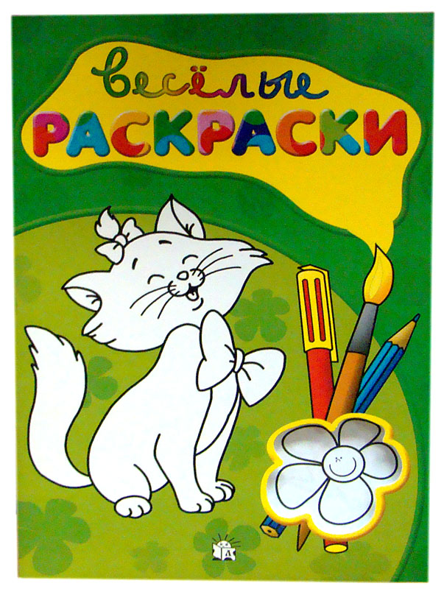
Дети любого возраста любят рисовать - потому нет ничего удивительного в том, что раскраски пользуются популярностью.
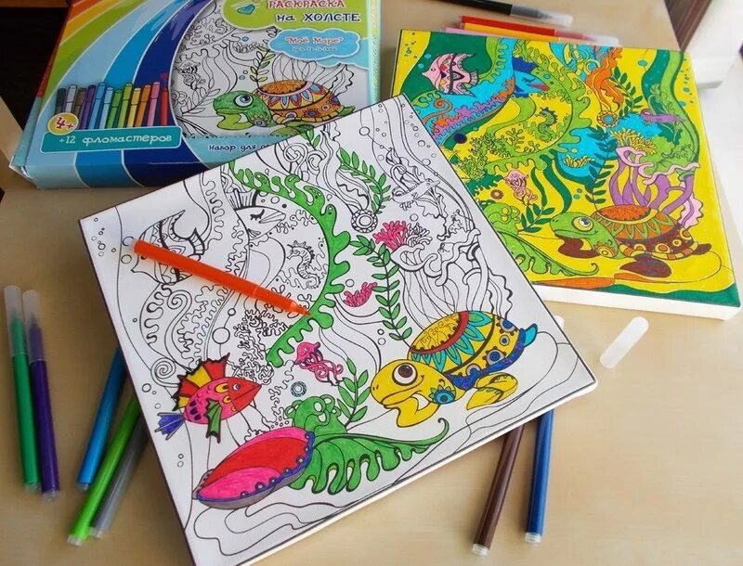
Раскраска - это первая тетрадь ребёнка, первый учебник. В
процессе раскрашивания малыши учатся контролировать движения своей руки, стараясь не заходить за края фигуры, учатся аккуратности. К тому же,
правильно держа в руке карандаш, готовит свою руку к письму.
Наконец, раскрашивание очень успокаивает. Не зря сегодня существует
антистрессовая терапия раскрасками даже для взрослых.

Раскраски для детей 2-4 лет
Выбирая раскраску, обращайте внимание на сложность картинок:
• все изображения в раскраске должны быть крупными, без мелких
деталей.
• широкая контурная линия (2-4мм) скроет естественные погрешности
неумелой руки малыша.
• образы в раскраске конкретны и легко узнаваемы.
• изображения стилизованы настолько, что движения руки ребёнка легко
повторяют силуэт.
• все картинки симпатичные, добрые, интересные.
• Раскраски должны вызывать яркую эмоциональную реакцию, желание
раскрашивать.

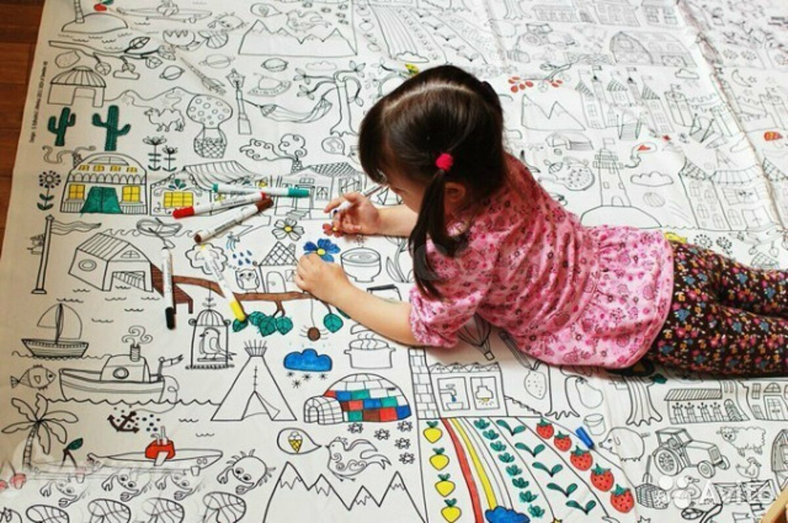
Раскраски для детей от 5 лет и старше.
• чем сложнее рисунок, тем интереснее ребенку. В этом возрасте
привлекает именно сложность. Множество различных мелких деталей
различных форм сделают рисунок ещё более привлекательным.
• контур, его толщина и цвет не играет никакой роли, ребенку будет
интереснее справляться самому, без подсказок.
• подойдут раскраски, где каждая часть рисунка или контура обозначена
какой-то цифрой (каждая цифра означает определенный цвет), дети уже
способны соотнести значение цифры и цвета.
• к этому возрасту у ребенка уже сложился определенный круг
предпочтений. Старайтесь выбирать тематику раскрасок в соответствии с
его интересами.
Выбирая раскраску, обратите внимание, на какой бумаге напечатаны рисунки.
Это должны быть белые плотные листы, чтобы мелки или карандаши не рвали бумагу, краска ложилась ровно, а фломастер не «проходил» на другую сторону.
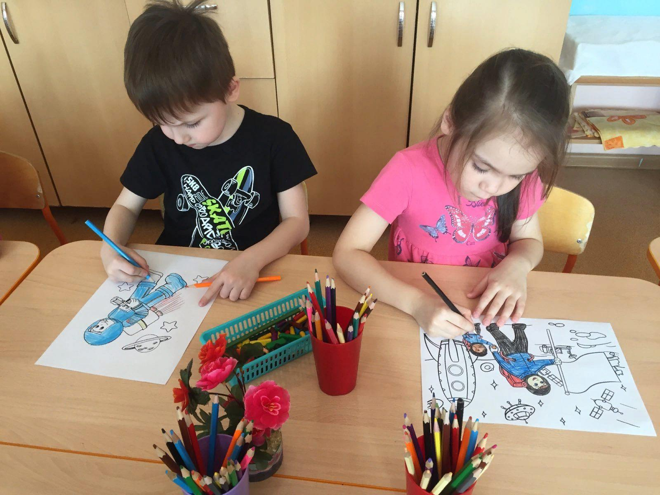
Чем раскрашивать?
Лучше всего подходят цветные карандаши, они прекрасно тренируют мелкую моторику рук, а следовательно и способствуют развитию речи. Также можно использовать цветные мелки и восковые карандаши. Далее краски и только потом фломастеры.
Раскрашивайте вместе с ребенком, и пусть это доставляет вам
истинное удовольствие и дарит много позитивных эмоций!

